Вариант №3
Тест состоит из заданий А и B. На его выполнение отводится 180 мин. Если задание не удается выполнить сразу, перейдите к следующему. Если останется время, вернитесь к пропущенным заданиям. При выполнении тестовых заданий учесть:

- в языке BASIC операции AND - конъюнкция, EQV - эквивалентность, IMP - импликация, NOT -
отрицание, OR - дизъюнкция, XOR - сложение no mod 2 выполняются поразрядно;
- в языке Pascal операция div означает частное, а операция mod - остаток от деления первого операнда на второй операнд, функция Odd принимает истинное значение при нечетном аргументе, функция Length возвращает длину строки, функция Copy(X,J,L) возвращает подстроку длины L строки X, начиная с J-того символа.

Задания А
К каждому заданию А даны несколько ответов. Решите задание, сравните полученный ответ с предложенными ответами. В заданиях (А2, А3, А5) может быть более одного верного ответа. В заданиях (А1, А4, А6, А7-А16) - только один ответ верный. В бланке ответов под номером задания поставьте крестик (х) в клеточке, номер которой равен номеру выбранного Вами ответа.

A1. Шестнадцатеричное число 0.1(2)₁₆ в системе счисления по основанию 8 равно
1) 0.01(4210)₈
2) 0.01(02)₈
3) 0.01(1042)₈
4) 0.04(4210)₈
5) 0.01(10)₈
A2. Выражение
истинно при следующих значениях набора переменных:
1) X = -1,Y = 2
2) X = 0,Y = 2
3) X = -2,Y = 3
4) X = 2,Y = 3
5) X = -1,Y = -1
A3. Множество точек выделенной на рисунке области равно
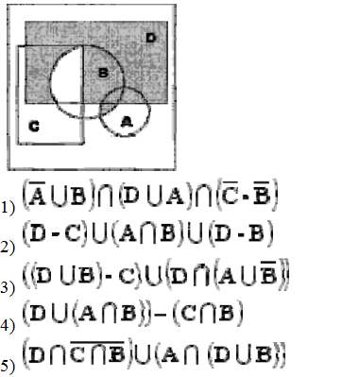
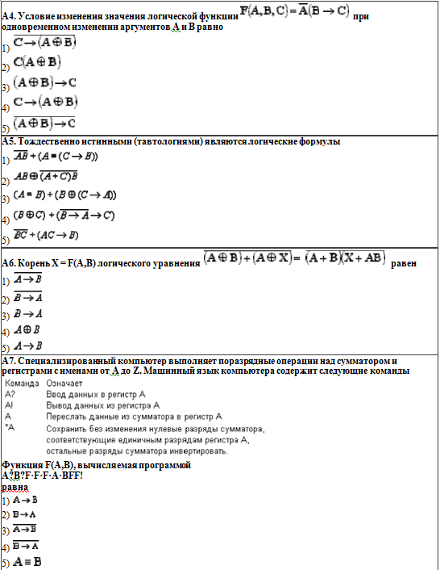

A8. Три подразделения А, В и С торговой фирмы стремились получить по итогам года прибыль.
Экономисты высказали следующие предположения:
- получение прибыли подразделением С не является необходимым для получения прибыли либо подразделением А, либо подразделением В;
- неверно, что подразделение В получит прибыль только тогда, когда получат прибыль и подразделение А и подразделение С;
- неверно, что подразделение С получит прибыль, а также что получение прибыли подразделением А не будет достаточным основанием для получения прибыли подразделением В.
По завершению года оказалось, что одно из трех предположений ложно. Это означает, что прибыль получили
1) А, С 2) В 3) В, С 4) А, В, С 5) А, В
A9. Какие из вычислений совпадают между собой?
1) 7D₁₆+30₈ 2) 96₁₆ 3) 8A₁₆ + 1101₂
1) 1 и 3 2) нет совпадений 3) 2 и 3 4) 1 и 2
A10. Какие значения пролучат переменные S, N, K в результате работы приведенного алгоритма?
нач
x (8, 16, 25, 7, 1); k:=0; n:=0
нц для i от 1 до 5
если x[i] < 10
то k:=k + 1 иначе n:=n+1 всё s:= i
кц кон
1) 4, 2, 3 2) 5, 2, 3 3) 3, 2, 3 4) 6, 2, 3, 5) 3, 3, 2
A11. Ниже приведена запись процедуры вычисления разности двоичных чисел:
11111001 - 00001001.
1 1 1 1 1 0 0 1
+ 1 1 1 1 0 1 А 0
1 1 1 0 1 1 В 1
+ 1 1 1 1 С D 0 0 0
Заменить буквы A, B, C, D на цифры.
1) A=0, B=1, C=0, D=1
2) A=0, B=0, C=1, D=1
3) A=1, B=0, C=0, D=0
4) A=1, B=1, C=1, D=1
5) A=1, B=1, C=1, D=0
A12. В записи процедуры умножения двух двоичных чисел заменить буквы A,B,C,D,E цифрами.
0 0 1 0
· 1 0 1 1
0 0 1 0
+ А 0 1 0
0 В 0 0
0 0 C 0
0 0 0 D E 1 1 0
1) A=1, B=0, C=0, D=0, E=1
2) A=0, B=0, C=1, D=1, E=1
3) A=1, B=1, C=1, D=1, E=0
4) A=0, B=0, C=1, D=1, E=0
A13. Пусть А=7, В=5, С=8 (целые). Вычислить значение выражения ?
1) 10 2) 15 3) 18 4) 11 5) -5

A14. Дан одномерный массив а(5, 6, 1, 3, 4, 7, 2). Чему равно значение с?
нач
i:=7; c:=0
нц 100 раз
j:=a[ i ]; a[ i ]:=i; i:=j; c:=c+i
кц вывод с кон

1) 301 2) 397 3) 493 4) 109 5) 694
A15. Какое значение будет выведено в результате исполнения данного алгоритма? нач
x:=0;
y:=4;
d:=6;
если y>(-x+2) и y<=0
то d:=x+2
иначе d:=y+d; d:=d·div(1,d)
все вывод d кон
1) 2 2) 10 3) 0 4) -2 5) 6
A16. Какое значение будет выведено в результате исполнения данного алгоритма? нач
x1:=0.7;
y1:=-1.5;
если y1>-x1
то d1:=x1+y1
иначе d1:=abs(x1-y1)
все вывод d1 d1:=1.5
кон
1) 0.8 2) -0.8 3) 2.2 4) 1.5 5) 2.3

Задания B
Ответы к заданиям части В не даны. Решите задание и запишите полученный Вами ответ на бланке рядом с номером задания (В1-В19), начиная с первого окошка. Для записи ответа используйте символы из следующего набора: латинские буквы, цифры, знак минус. Каждый символ, включая знак минус отрицательного числа, пишите в отдельном окошке по приведенным образцам.

B1. Алфавит племени Пиджен состоит из четырех букв. Аборигены закодировали слово CAAD с
использованием следующей кодовой таблицы:
и передали его, не сделав промежутков, отделяющих одну букву от другой. Количество способов прочтения переданного слова равно .
B2. Добрый экзаменатор никогда не ставит двоек по информатике. По причине своей доброты он
заранее определил количество отметок каждого вида и произвольно расставил их абитуриентам. Причем количество абитуриентов, которым он не поставил пятерку, оказалось равно 21.
Количество информации, содержащееся в сообщении "Абитуриент Иванов не сдал экзамен на отлично", равно 3 - log₂ 7 бит. Информационный объем сообщения "Абитуриент Сидоров не получил четверку" равен одному биту. Количество абитуриентов, сдавших экзамен на пятерку или
четверку, равно .
B3. При совершении сделки купец получил 12 одинаковых по виду золотых монет. Ему стало
известно, что одна из монет фальшивая и отличается от настоящей монеты только весом. Для определения фальшивой монеты он пронумеровал монеты числами от 1 до 12 и провел три взвешивания на рычажных весах. Обозначив через V_{i} - вес монеты с номером i, он записал результаты взвешиваний следующим образом: V₁ + V₂ + V₃ + V₄ > V₅ + V₆ + V₇ + V₈, V₁ + V₂ + V₅ + V₉
= V₃ + V₄ + V₁₀ + V₁₁, V₄ + V₇ + V₉ + V₁₀ < V₁ + V₃ + V₆ + V₁₂. Помогите купцу определить фальшивую
монету. Номер фальшивой монеты равен .
B4. Шестнадцатеричное четырехзначное число начинается цифрой 2. Последнюю цифру
переставили в начало числа. Полученное число оказалось на 71АС₁₆ больше исходного. Исходное
число, записанное в системе счисления по основанию 16, равно .
B5. Основание позиционной системы счисления х, при котором 101_{х} = 505_{у}, равно .
B6. Переменные Х, Х1, Х2, Х3 имеют размер - байт, тип - знаковый. В шестнадцатеричной системе
счисления Х1 = А3₁₆, Х2 = 7Е₁₆, Х3 = В1₁₆. Значение выражения Х = (Х1 - Х2)·Х3 в десятичной
системе счисления равно .
B7. Значение переменной А представлено в формате с плавающей точкой в шестнадцатеричной
системе счисления А = 42880000₁₆. Тип переменной А - single для языков BASIC и PASCAL.
Десятичное значение числа А равно .
B8. Оператор алгоритмического языка BASIC PRINT (15 EQV 51) OR (NOT (15 IMP 85) XOR 51)
выведет число, равное .
B9. Количество точек с целочисленными координатами, удовлетворяющих условию
равно .
B10. Значение переменной R, вычисленное по блок-схеме,
равно .
B11. Правило формирования последовательности задается программой на школьном
алгоритмическом языке
алг последовательность (арг цел А, В, С) нач цел К
если B<0 то
нц для К от 0 до 3
вывод С, ","
С:=С·А+В
кц все кон
Пропущенный член последовательности -1, 2, ..., 38, равен .
B12. Правило формирования последовательности задается программой на алгоритмическом языке
BASIC
INPUT "A=", A INPUT "D=", D
FOR N = 2 TO 10 STEP 4 B = A
S = B
FOR K = 1 TO N B = B + D
S = S + B NEXT K PRINT S; ","; NEXT N
Пропущенный член последовательности 39, ..., 11, равен .
B13. Значение переменной D, вычисленное в программе, написанной на языке BASIC,
D = 0
M = 1
FOR A = -1 TO 0
FOR B = -1 TO 0
FOR C = -1 TO 0
D = D - (NOT (A AND C) EQV ((B OR A) IMP C)) · M M = M · 2
NEXT C NEXT B NEXT A
PRINT "D="; D
равно .
B14. Значение переменной С, вычисленное в программе, написанной на языке Pascal var K,C:integer;
begin C:=0;
for K:=l to 200 do
if (K mod 5 <> 0) and ((K mod 7 = 0) or (K mod 3 = 0)) then C:=C+1; writeln('C=',C)
end.
равно .
B15. Значение переменной S, вычисленной в программе, написанной на языке BASIC,
N = 3: DIM A(N), P(N): A(0) = 6: A(1) = 9: A(2) = 5: A(3) = 8 S = 0: FOR L = 0 TO N: P(L) = (N - L) MOD (N+1): NEXT L FOR L = 0 TO N - 1
K = 0
FOR M = L TO N
IF A(P(L)) > A(P(M)) THEN K = K + 1 NEXT M
S = S · (N - L + 1) + K NEXT L
PRINT "S="; S
равно .
B16. Значение переменной Y, вычисленное в программе, написанной на языке Pascal,
type table = array[0..2,0..2] of integer; const T: table = ((0,1,2), (2,0,1), (1,2,0));
var S, Y, X: integer; begin
S:=0; Y:=0; X:=10;
while X>0 do begin S:=T[S,2-(X mod 3)]; Y:=Y·3+S;
X:=X div 3 end; writeln('Y=', Y) end.
равно .
B17. Значение переменной K, вычисленное в программе, написанной на языке Pascal,
var
K: integer; const m=28882;
begin K:= 0
while m<>0 do begin K:=K+1;
m:=m div 10; end; writeln(K) end.
равно .
B18. База данных "Врачи", наряду с другими, имеет поля с названиями "пол" и "специальность". В
базе данных находятся записи о врачах трех специальностей. Количество записей N,
удовлетворяющих различным запросам, приведено в следующей таблице
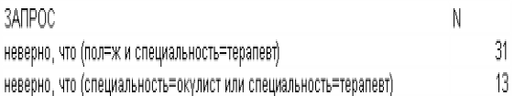
Количество записей, удовлетворяющих запросу "специальность=хирург и пол=м", равно .
B19. Дан фрагмент электронной таблицы в режиме отображения формул
Содержимое ячейки В2 было скопировано в ячейку В3.
После этого фрагмент электронной таблицы в режиме отображения результатов вычислений стал иметь вид
Числовое значение в ячейке В1 равно .

